ÉCOLE MAROCAINE DES SCIENCES DE L'INGÉNIEUR
Casablanca — Cycle Ingénieur Informatique

RAPPORT DE PROJET DE FIN D'ANNÉE
PFA — Année Universitaire 2024–2025

Plateforme Intelligente de Recommandation
de Stages et d'Emplois
par Intelligence Artificielle

Réalisé par | Ayman Ould-Naghouch | El Mehdi Ribahi
Encadrant | M. Gamal Mohamed
Filière | Informatique & Réseaux — 3ème année
Année universitaire | 2025 – 2026

Casablanca, 2026

Remerciements

Nous tenons à exprimer notre profonde gratitude envers M. Gamal Mohamed, notre encadrant pédagogique, pour son accompagnement méthodologique rigoureux, ses retours techniques précieux et sa disponibilité tout au long de ce projet. Sa vision et ses conseils éclairés ont été déterminants dans la réussite de ce travail.
Nous remercions également l'EMSI — École Marocaine des Sciences de l'Ingénieur de Casablanca — pour le cadre académique de qualité mis à notre disposition, les ressources mobilisées et l'environnement propice à la réalisation de projets innovants.
Enfin, nos sincères remerciements vont à nos familles et camarades pour leur soutien moral continu durant cette année universitaire.

Résumé

Ce projet présente la conception et la réalisation d'une plateforme intelligente de recommandation de stages et d'emplois, destinée aux étudiants et aux entreprises. Le système intègre plusieurs composantes technologiques complémentaires :
- Un backend API RESTful développé avec Django REST Framework (DRF), offrant des endpoints sécurisés et scalables.
- Un frontend web moderne basé sur React et TypeScript, conçu pour une expérience utilisateur fluide et réactive.
- Un moteur de matching IA/NLP hybride combinant TF-IDF, similarité cosinus, règles métier contextuelles et préférences utilisateur.
- Un module de scraping d'offres orienté marché marocain, assurant une alimentation continue de la base d'offres.

L'objectif fondamental est de dépasser le modèle traditionnel du « job board passif » pour proposer un moteur proactif capable de : comprendre et parser les profils candidats (CV au format PDF ou DOCX), évaluer la compatibilité avec les offres disponibles, expliquer les recommandations de manière transparente, et accompagner l'étudiant via des outils d'intelligence artificielle générative (génération de lettre de motivation, simulateur d'entretien, analyse des tendances du marché).
Le résultat est une base SaaS fonctionnelle et extensible, avec une architecture claire, des parcours utilisateur complets et des perspectives concrètes d'industrialisation (tests automatisés, traitement asynchrone, observabilité, sécurité en production, hybridation avancée du moteur de recommandation).

Mots-clés : Recommandation d'emploi, NLP, TF-IDF, Similarité cosinus, Django REST Framework, React, TypeScript, Resume Parsing, Explainable AI, SaaS, Scraping.

Abstract

This project presents the design and implementation of an intelligent internship and job recommendation platform tailored for students and companies. The solution combines a Django REST Framework backend, a React + TypeScript frontend, a hybrid NLP matching engine (TF-IDF + cosine similarity + business rules + user preferences), and a Morocco-oriented web scraping module.

The main objective is to move beyond passive job boards by providing proactive recommendations, structured profile extraction from CVs, explainable matching scores, and AI-powered coaching tools including cover letter generation, interview simulation, and market trend analysis.

Keywords: Job Recommendation, NLP, TF-IDF, Cosine Similarity, Django REST Framework, React, TypeScript, Resume Parsing, Explainable AI, SaaS.

Table des Matières

Introduction Générale 4
1. Problématique et Objectifs 5
1.1 Problématique 5
1.2 Objectifs fonctionnels 5
1.3 Objectifs techniques 5
2. État de l'Art 6
2.1 Évolution du e-recrutement 6
2.2 Resume Parsing 6
2.3 Matching CV-Offre 6
2.4 Architectures de recommandation 7
2.5 Tendances 2023–2025 7
3. Analyse des Besoins et Cahier des Charges 8
4. Architecture Globale du Système 9
5. Conception Backend (Django REST) 10
6. Conception Frontend (React + TypeScript) 12
7. Moteur IA/NLP et Logique de Recommandation 13
8. Scraping et Intelligence Marché 15
9. Sécurité, Performance et Scalabilité 16
10. Validation, Limites et Discussion 17
11. Conclusion et Perspectives 18
Bibliographie 19

Introduction Générale

Dans un contexte mondial où la transformation numérique redéfinit les pratiques de recrutement, la recherche de stage ou d'emploi chez les étudiants demeure encore largement manuelle et peu efficiente. Les candidats font face à un volume croissant d'offres hétérogènes, à une faible personnalisation des résultats de recherche, et à une difficulté réelle d'évaluer objectivement la pertinence d'une opportunité par rapport à leur profil.
Au Maroc, ce phénomène est particulièrement marqué. Le marché de l'emploi pour les jeunes ingénieurs est compétitif, et les plateformes disponibles (Rekrute, Emploi.ma, LinkedIn) proposent principalement une approche « job board passif » basée sur des filtres mots-clés, sans véritable analyse sémantique ni personnalisation intelligente.
Dans ce contexte, l'innovation technologique offre une opportunité unique : transformer la plateforme de recherche d'emploi en un acteur intelligent, capable de comprendre le profil du candidat à partir de son CV, d'analyser la sémantique des offres disponibles, et de proposer automatiquement les meilleures correspondances — tout en expliquant ses recommandations.
Ce Projet de Fin d'Année (PFA) répond à ce besoin en développant une plateforme complète alliant ingestion et parsing de profils (upload CV PDF/DOCX), extraction et structuration automatique d'information, recommandation explicable basée sur des techniques NLP, assistance IA à la candidature (lettre de motivation, simulation d'entretien), pilotage côté entreprise, et veille dynamique du marché via scraping multi-sources.
Objectif principal du PFA
Concevoir et implémenter une plateforme intelligente de recommandation de stages/emplois, orientée marché marocain, combinant NLP, IA générative et architecture SaaS moderne — offrant une expérience candidat proactive, explicable et actionnable.

1. Problématique et Objectifs

1.1 Problématique
La question centrale de ce PFA peut être formulée ainsi :
Comment concevoir une plateforme capable de recommander automatiquement des stages et emplois pertinents à des étudiants, tout en restant :
• Explicable pour l'utilisateur (transparence du score de matching),
• Robuste aux variations de données (formats CV variés, qualité hétérogène des offres),
• Évolutive vers une architecture SaaS production (scalabilité, sécurité, performance),
• Adaptée aux spécificités du marché marocain de l'emploi étudiant ?

1.2 Objectifs Fonctionnels
La plateforme doit répondre aux besoins fonctionnels suivants :
- Authentification sécurisée et gestion multi-rôles (Étudiant / Entreprise / Administrateur).
- Gestion complète des profils utilisateurs avec upload et parsing de CV.
- Publication, modification et gestion du cycle de vie des offres de stage et d'emploi.
- Dépôt de candidatures et suivi en temps réel des statuts (pending, accepted, rejected).
- Moteur de recommandations personnalisées avec score explicable et insights actionnables.
- Outils IA complémentaires : génération de lettre de motivation, simulateur d'entretien, analyse tendances marché.
- Tableau de bord administrateur pour la supervision globale et le déclenchement du scraping.

1.3 Objectifs Techniques
- Développer une API REST propre, sécurisée (JWT) et bien documentée avec Django REST Framework.
- Construire un frontend réactif, modulaire et maintenable avec React et TypeScript.
- Implémenter un moteur NLP hybride performant à coût de calcul maîtrisé (TF-IDF + règles métier).
- Assurer la collecte automatisée d'offres via un module de scraping multi-sources résilient.
- Poser les bases d'une architecture extensible vers la production (PostgreSQL, Celery, CI/CD).

2. État de l'Art

2.1 Évolution du E-Recrutement
Le marché du recrutement en ligne a connu une évolution profonde en trois grandes phases :
- Phase 1 — Job Boards passifs (années 2000–2010) : portails de publication d'offres avec recherche par mots-clés. L'utilisateur effectue lui-même le tri. Exemples : Emploi.ma, Rekrute au Maroc.
- Phase 2 — Matching semi-automatique (2010–2018) : introduction de filtres avancés (localisation, secteur, niveau d'études), mais sans véritable compréhension sémantique du profil.
- Phase 3 — Job Recommender Systems proactifs (2018–aujourd'hui) : le paradigme s'inverse. La plateforme analyse le profil candidat et pousse proactivement les opportunités les plus pertinentes, en tenant compte du contexte, des préférences et de l'historique de l'utilisateur.
Ce projet s'inscrit résolument dans la troisième phase, en adoptant une approche data-driven et NLP-first pour le marché marocain.

2.2 Resume Parsing
L'extraction structurée d'information depuis un CV constitue le premier maillon de la chaîne de recommandation. Deux grandes approches coexistent :
Critère | Comparatif
Approche par règles / regex | Approche NLP avancée (NER / Transformers)
Rapide et peu coûteuse | Meilleure compréhension sémantique
Fragile face aux formats variés | Robuste aux variations de structure
Précision limitée sur CV créatifs | Coût computationnel plus élevé
Utilisée en fallback dans ce projet | Optionnellement via Gemini API

2.3 Matching CV-Offre : Techniques Existantes
- TF-IDF + Similarité Cosinus : baseline solide, interprétable et économique. Choisi comme socle dans ce projet pour sa robustesse et sa lisibilité.
- Word Embeddings (Word2Vec, GloVe) : meilleure gestion des synonymes et de la sémantique latente, mais nécessite un modèle pré-entraîné.
- Sentence-BERT (SBERT) : encodage de phrases entières, état de l'art pour la similarité sémantique. Envisagé comme évolution future.
- Deep Learning / Multi-Tower Networks : architecture industrielle (LinkedIn, Indeed) pour le matching à grande échelle. Nécessite des volumes de données importants.

2.4 Architectures de Recommandation
Architecture | Description
Content-Based Filtering | Recommande basé sur les caractéristiques du profil et des offres. Utilisé dans ce projet. Idéal au démarrage (cold start gérable).
Collaborative Filtering | Recommande basé sur le comportement d'utilisateurs similaires. Nécessite un historique conséquent. Non implémenté en V1.
Hybride | Combine content-based et collaborative. État de l'art pour les plateformes matures. Perspective d'évolution du projet.

2.5 Tendances 2023–2025
- IA conversationnelle de coaching : chatbots recruteurs, simulateurs d'entretien (ex : Yoodli, HireVue AI).
- Génération assistée par LLM : personnalisation automatique de lettres de motivation, reformulation de CV.
- Market Intelligence : analyse en temps réel des compétences les plus demandées, des villes offrant le plus d'opportunités.
- Explainable AI (XAI) : obligation croissante de transparence dans les systèmes de recommandation RH.
- Évaluation formelle des recommandateurs : métriques Precision@K, Recall@K, nDCG deviennent standard.

3. Analyse des Besoins et Cahier des Charges

3.1 Acteurs du Système
Acteur | Responsabilités
Étudiant | Gestion profil, upload CV, consultation recommandations, dépôt candidature, outils coaching IA.
Entreprise | Création et gestion d'offres, consultation candidatures reçues, mise à jour des statuts.
Administrateur | Supervision globale, déclenchement scraping, accès statistiques, gestion utilisateurs.

3.2 Besoins Métier Clés
- Réduire significativement le temps de recherche d'opportunités pour les étudiants.
- Améliorer la pertinence des candidatures envoyées (matching score > 70% recommandé).
- Fournir des insights actionnables : compétences à acquérir, villes cibles, profil type pour une offre.
- Offrir une expérience homogène et cohérente entre publication d'offres, matching et suivi des candidatures.
- Permettre aux entreprises de piloter leur processus de recrutement depuis un tableau de bord centralisé.

3.3 Contraintes Techniques et Non-Fonctionnelles
- Coût de calcul maîtrisé : éviter la dépendance systématique aux API IA payantes (fallback local).
- Résilience : continuité fonctionnelle même en cas d'échec du scraping ou d'indisponibilité de l'API Gemini.
- Sécurité : authentification JWT, permissions granulaires par rôle, validation des entrées.
- Maintenabilité : architecture modulaire, séparation des responsabilités, code documenté.
- Extensibilité : base conçue pour intégration progressive de jobs asynchrones, PostgreSQL, CI/CD.

3.4 Cas d'Usage Prioritaires
- Un étudiant uploade son CV PDF → le système extrait son profil → il reçoit ses top-10 recommandations avec scores et insights.
- Une entreprise publie une offre → les étudiants éligibles reçoivent la recommandation → ils postulent en un clic.
- Un étudiant génère une lettre de motivation personnalisée pour une offre spécifique via l'assistant IA.
- L'administrateur déclenche un scraping → de nouvelles offres marocaines sont intégrées automatiquement.

4. Architecture Globale du Système

4.1 Vue d'Ensemble
La plateforme suit une architecture en couches découplées, permettant l'évolution indépendante de chaque composant :
Couche | Technologie & Rôle
Frontend | React 18 + TypeScript + Vite — SPA moderne, build optimisé.
Backend API | Django 4.x + Django REST Framework — API RESTful, JWT auth.
Base de données | SQLite (développement) → PostgreSQL (production cible).
Moteur IA/NLP | scikit-learn (TF-IDF), heuristiques Python, Gemini API (optionnel).
Scraping | requests + BeautifulSoup4 — multi-sources marocaines.
Communication | JSON sur HTTPS, CORS configuré, Axios côté client.

4.2 Découpage Backend par Applications Django
Le backend est organisé en quatre applications distinctes, chacune avec une responsabilité claire :
- users/ : gestion des comptes, authentification, rôles, profils étudiants et entreprises, upload CV.
- offers/ : gestion des offres de stage/emploi, dépôt et suivi des candidatures, déclenchement scraping.
- ai/ : moteur de recommandations, génération d'insights de carrière, assistants IA (lettre, entretien, tendances marché).
- core/ : configuration globale, middlewares, utilitaires transversaux.

4.3 Flux de Données Principal
Flux recommandation (séquence simplifiée) :
1. Étudiant uploade son CV (PDF/DOCX) via l'API /me/cv
2. Backend extrait le texte brut du CV (PyPDF2 / python-docx)
3. Le moteur NLP parse les compétences, projets et niveau (heuristique ou Gemini)
4. Le profil enrichi est vectorisé (TF-IDF) et comparé aux offres actives
5. Les scores de matching sont calculés (sémantique + skills + contexte)
6. Le frontend reçoit le top-N offres avec scores, skills alignées et insights
7. L'étudiant peut postuler, générer une lettre ou simuler un entretien

4.4 Justification des Choix Architecturaux
Le découpage en applications Django réduit le couplage inter-modules, facilite les tests unitaires par domaine, et simplifie les évolutions futures. La séparation stricte frontend/backend via API REST permet d'envisager des clients alternatifs (mobile, extension navigateur) sans modifier le backend. Le choix de SQLite en développement accélère le setup local, avec une migration transparente vers PostgreSQL en production via l'ORM Django.

5. Conception Backend — Django REST Framework

5.1 Modèle de Données Utilisateurs
Le modèle User étend AbstractUser de Django avec un champ role (student / company / admin). Deux profils spécialisés sont liés en OneToOne :
- StudentProfile : niveau d'études, compétences, biographie, préférences de localisation et type de poste, chemin vers le CV uploadé.
- CompanyProfile : secteur d'activité, description, site web, taille, localisation.
Cette séparation évite la surcharge d'un modèle unique et maintient la cohérence métier tout en permettant des requêtes optimisées par type d'acteur.

5.2 API d'Authentification et Profil
Endpoint | Description
POST /api/auth/register/ | Inscription (student ou company)
POST /api/auth/login/ | Connexion — retourne access + refresh tokens (JWT)
POST /api/auth/token/refresh/ | Renouvellement du token d'accès
GET/PUT /api/users/me/ | Profil de l'utilisateur connecté
GET/PUT /api/users/me/student/ | Profil étudiant détaillé
GET/PUT /api/users/me/company/ | Profil entreprise détaillé
POST /api/users/me/cv/ | Upload CV (PDF/DOCX, max 5 Mo)

5.3 Domaine Offres et Candidatures
Les entités principales du domaine recrutement sont :
- InternshipOffer : titre, description, compétences requises (JSON), localisation, type (stage/emploi/alternance), statut (active/paused/archived), source (manuelle ou scrapée), date de publication.
- Application : référence à l'offre et à l'étudiant, statut (pending/accepted/rejected/withdrawn), date de dépôt. Contrainte d'unicité : un étudiant ne peut postuler qu'une seule fois à une même offre.

Endpoint | Description
GET /api/offers/ | Liste des offres actives (filtrage, pagination)
POST /api/offers/ | Créer une offre (Entreprise)
GET/PUT/DELETE /api/offers/{id}/ | CRUD offre (propriétaire uniquement)
POST /api/offers/{id}/apply/ | Postuler à une offre (Étudiant)
GET /api/applications/received/ | Candidatures reçues (Entreprise)
PATCH /api/applications/{id}/status/ | Accepter/Refuser une candidature
DELETE /api/applications/{id}/ | Retirer sa candidature (si pending)

5.4 Système de Permissions Granulaires
Des classes de permissions personnalisées DRF assurent la sécurité logique :
- IsStudent : réserve les actions candidat aux utilisateurs de rôle 'student'.
- IsCompany : réserve les actions recruteur aux utilisateurs de rôle 'company'.
- IsOfferOwner : garantit qu'une entreprise ne peut modifier que ses propres offres.
- IsApplicationOfferOwner : garantit qu'une entreprise ne voit que les candidatures pour ses offres.
Ces permissions s'appliquent au niveau des ViewSets DRF et sont composables, permettant des règles fines par action (list, create, retrieve, update, destroy).

5.5 Sérialisation et Validation
Les serializers DRF assurent la validation des données entrantes (types, longueurs, formats), la transformation des objets Django en JSON, et la gestion des relations (nested serializers pour les profils). Des validations métier custom sont implémentées : vérification unicité candidature, validation format CV, contrôle taille fichier.

6. Conception Frontend — React + TypeScript

6.1 Structure du Projet
Dossier | Rôle
src/pages/ | Écrans métier (Dashboard, Profil, Offres, Candidatures, Coaching)
src/components/ | Briques UI réutilisables (Cards, Modales, Formulaires, Charts)
src/contexts/ | AuthContext — état d'authentification global (React Context API)
src/services/api.ts | Client Axios centralisé avec intercepteurs
src/hooks/ | Custom hooks (useRecommendations, useApplications, useProfile)
src/types/ | Interfaces TypeScript pour tous les modèles de données

6.2 Gestion de l'Authentification Côté Client
- Stockage sécurisé des tokens : access_token et refresh_token en mémoire / sessionStorage.
- Injection automatique du header Authorization: Bearer <token> via intercepteur Axios.
- Refresh transparent : intercepteur de réponse sur erreur 401 → appel automatique au refresh endpoint → retry de la requête originale.
- Déconnexion automatique si le refresh token est expiré.

6.3 Parcours Étudiant
- Inscription → Complétion du profil (compétences, préférences, biographie).
- Upload CV PDF/DOCX → Parsing et affichage du profil extrait.
- Dashboard Recommandations → Visualisation des top offres avec scores, compétences alignées/manquantes.
- Vue Insights de Carrière → Forces, compétences prioritaires, villes cibles, plan d'action.
- Candidature → Suivi des statuts en temps réel.
- Assistants IA → Génération lettre de motivation + simulateur d'entretien.

6.4 Parcours Entreprise
- Création d'offres avec formulaire enrichi (compétences, localisation, type, description).
- Tableau de bord des offres publiées avec pilotage des statuts (active/paused/archived).
- Consultation des candidatures reçues avec filtre par offre et statut.
- Actions d'acceptation ou de refus avec feedback automatique au candidat.

6.5 Expérience Utilisateur et Design
L'interface met en avant la lisibilité des scores de matching (barres de progression colorées, badges qualité : Excellent / Fort / Prometteur), l'explicabilité des matches (liste des compétences alignées et manquantes), et des actions directes (postuler, générer lettre, filtrer les offres). Le design responsive assure une utilisation optimale sur desktop et mobile.

7. Moteur IA/NLP et Logique de Recommandation

7.1 Pipeline Global de Recommandation
Le moteur de recommandation suit un pipeline en 8 étapes :
- Extraction texte brut du CV (PyPDF2 pour PDF, python-docx pour DOCX).
- Normalisation linguistique : minuscules, suppression ponctuation, lemmatisation basique.
- Extraction structurée : compétences, niveau d'études, projets, expériences — via heuristiques Python ou Gemini API.
- Construction du texte enrichi de l'offre : titre + description + compétences requises + contexte métier.
- Vectorisation TF-IDF des profils et des offres, avec corpus commun pour la cohérence des poids.
- Calcul de la similarité cosinus entre le vecteur profil et chaque vecteur offre.
- Application des bonus contextuels : overlap skills, préférences localisation/type poste, niveau d'études.
- Fusion en score final pondéré → ranking → génération des insights → retour API.

7.2 Formule de Scoring
Score Final = w₁ × Score_Sémantique + w₂ × Score_Skills + w₃ × Bonus_Contexte

• Score_Sémantique : similarité cosinus TF-IDF profil ↔ offre (poids principal, ~60%)
• Score_Skills : taux de chevauchement hard skills (compétences en commun / total requis)
• Bonus_Contexte : préférences utilisateur (localisation, type poste), niveau études (plafonné)

Cette stratégie équilibre robustesse sémantique, pertinence métier et personnalisation utilisateur.

7.3 Explainable AI (XAI)
Chaque recommandation expose les éléments suivants pour assurer la transparence :
- Score global sur 100 avec bande qualité (Excellent ≥ 85, Fort ≥ 70, Prometteur ≥ 55, À explorer < 55).
- Liste des compétences alignées entre le profil et l'offre.
- Liste des compétences manquantes — compétences requises absentes du profil.
- Résumé explicatif en langage naturel de la raison du score.
- Indice de confiance basé sur la complétude du profil (CV parsé vs profil manuel).

7.4 Insights de Carrière
Au-delà du matching individuel, le module d'insights agrège les données des top-N recommandations pour fournir une vision macro :
- Forces dominantes du profil : compétences les plus valorisées sur le marché.
- Compétences prioritaires à acquérir : gaps récurrents dans les offres bien matchées.
- Villes cibles : géolocalisation des meilleures opportunités disponibles.
- Track recommandé : orientation métier suggérée (ex. Full-Stack, Data, DevOps).
- Plan d'action personnalisé : ressources pour combler les compétences manquantes.

7.5 IA Générative Complémentaire
Module IA | Description
Lettre de motivation | Génération contextualisée par Gemini API : profil étudiant + description offre + ton souhaité → lettre personnalisée en markdown.
Simulateur d'entretien | Gemini joue le rôle du recruteur : génère des questions adaptées à l'offre, évalue les réponses, propose des axes d'amélioration.
Analyse tendances marché | Agrégation des offres scrapées : top compétences, top villes, top secteurs — visualisation sur le dashboard.

8. Scraping et Intelligence Marché

8.1 Architecture du Module de Scraping
Le module de scraping est conçu pour alimenter automatiquement la base d'offres depuis des sources marocaines et internationales pertinentes. Il est déclenché à la demande par l'administrateur ou planifiable via cron.
- Sources marocaines prioritaires : Rekrute.com, Emploi.ma, MarocAnnonces, LinkedIn Maroc (via parsing public).
- Sources internationales de fallback : offres francophones pertinentes pour les profils marocains.
- Technologie : requests + BeautifulSoup4 pour le parsing HTML, avec gestion des user-agents et des délais pour respecter les politiques robots.txt.

8.2 Pipeline de Normalisation
- Extraction des champs bruts : titre, description, entreprise, localisation, type, date.
- Normalisation : nettoyage HTML, standardisation des formats de date, correction encodages.
- Détection de pertinence Maroc : filtre sur localisation et mots-clés contextuels.
- Extraction automatique des compétences via le moteur NLP (même pipeline que pour les CV).
- Upsert en base : insertion ou mise à jour selon une clé de déduplication (titre + entreprise + date).

8.3 Résilience et Continuité
Stratégie de résilience multi-niveaux :
• En cas d'échec réseau → retry avec backoff exponentiel (3 tentatives max).
• En cas d'échec global du scraping → activation du fallback local (dataset d'offres cohérentes pré-chargé).
• Continuité fonctionnelle garantie : la plateforme reste opérationnelle même sans nouvelles offres scrapées.
• Logging détaillé : chaque session de scraping produit un rapport (sources contactées, offres extraites, erreurs).

8.4 Analytics Marché
Les données scrapées alimentent un module d'analytics accessible via le dashboard admin et la vue tendances marché pour les étudiants :
- Top 10 compétences les plus demandées sur le marché marocain (période glissante 30 jours).
- Top villes par volume d'offres actives.
- Top plateformes de recrutement par taux de nouvelles offres.
- Évolution temporelle des secteurs les plus actifs.

9. Sécurité, Performance et Scalabilité

9.1 Sécurité — Implémentations Actuelles
- Authentification JWT (JSON Web Tokens) : access token courte durée + refresh token longue durée, stockés côté client.
- Permissions DRF granulaires : contrôle d'accès par rôle et par propriété des ressources (cf. section 5.4).
- CORS configuré : liste blanche des origines autorisées en production.
- Validation côté serializers : typage strict, longueurs max, formats attendus.
- Protection CSRF : désactivée sur les endpoints API stateless (JWT), mais active pour les vues Django classiques.

9.2 Points à Renforcer pour la Production
Point | Action Recommandée
Security Headers | Ajout de Strict-Transport-Security, X-Frame-Options, Content-Security-Policy via django-security ou middleware custom.
Secrets Management | Migration vers variables d'environnement (django-environ) ou vault (HashiCorp Vault / AWS Secrets Manager).
ALLOWED_HOSTS | Politique stricte en production, sans wildcard.
Audit OWASP API Top 10 | Vérification injection, broken object auth, excessive data exposure, rate limiting.
Traçabilité IA | Logging des prompts et réponses Gemini pour audit et conformité (RGPD Maroc - Loi 09-08).

9.3 Performance
Le risque principal de performance identifié est le traitement NLP synchrone lors de l'upload de CV ou du refresh des recommandations. Les solutions envisagées pour la production :
- Jobs asynchrones : migration vers Celery avec Redis/RabbitMQ comme broker de messages.
- Files d'attente prioritaires : recommandations en file haute priorité, scraping en file basse.
- Cache partiel : mise en cache Redis des vecteurs TF-IDF pour les offres non modifiées (TTL 1 heure).
- Retry / backoff automatique pour les appels à l'API Gemini en cas de timeout.

9.4 Scalabilité
- Base de données : migration SQLite → PostgreSQL 15+ avec indexation optimisée sur les champs de recherche.
- Stockage médias : migration vers stockage objet (AWS S3 / Cloudflare R2) pour les CV uploadés.
- Observabilité : logs structurés (JSON) + métriques applicatives (Prometheus + Grafana).
- CI/CD : pipeline GitHub Actions pour tests automatisés, linting, build et déploiement continu.
- Containerisation : Dockerisation du backend et du frontend pour déploiement reproductible.

10. Validation, Limites et Discussion

10.1 Validation Qualitative
La plateforme a été validée qualitativement sur l'ensemble des scénarios métier clés :
Scénario | Résultat
Matching étudiant | ✓ Les profils bien renseignés (CV + compétences) reçoivent des recommandations cohérentes avec leur niveau et leurs compétences.
Parcours entreprise | ✓ Création d'offres, consultation et mise à jour des statuts de candidatures fonctionnels.
Outils IA | ✓ Génération de lettres de motivation contextualisées. Simulateur d'entretien opérationnel.
Scraping | ✓ Offres marocaines récupérées et normalisées. Fallback activé en cas d'échec réseau.
Sécurité | ✓ Tests manuels de contrôle d'accès : accès refusé aux ressources d'autres utilisateurs.

10.2 Limites Actuelles
- Couverture de tests insuffisante : absence de tests unitaires systématiques et de tests d'intégration automatisés.
- Matching principalement lexical/sémantique léger : dépendance à la qualité textuelle des CV et des offres.
- Absence de signaux comportementaux : pas de collaborative filtering basé sur l'historique des clics ou candidatures.
- Scalabilité non validée : tests de charge non effectués (charge cible : 1 000 utilisateurs simultanés).
- Données limitées : scraping initial sur un volume restreint d'offres marocaines.

10.3 Discussion Scientifique
Le choix de TF-IDF + similarité cosinus comme socle du moteur de recommandation est justifié par plusieurs facteurs : coût computationnel minimal (pas de GPU requis), interprétabilité directe des résultats (poids TF-IDF visualisables), rapidité de déploiement, et robustesse suffisante pour un dataset de taille modérée (< 10 000 offres).
Les limites de cette approche sont connues : incapacité à gérer les synonymes (ex. « développeur » ≠ « ingénieur logiciel » pour TF-IDF), sensibilité à la longueur des documents, et absence de compréhension contextuelle profonde. L'évolution naturelle vers Sentence-BERT permettrait de dépasser ces limitations, avec un trade-off computationnel acceptable en production.
Métriques d'évaluation formelle recommandées pour la V2 :
• Precision@K : parmi les K premières recommandations, quelle proportion est réellement pertinente ?
• Recall@K : quelle proportion des offres pertinentes est capturée dans les K premières ?
• nDCG : Normalized Discounted Cumulative Gain — mesure l'ordre de pertinence du ranking.
• MRR : Mean Reciprocal Rank — position moyenne de la première recommandation pertinente.

11. Conclusion et Perspectives

11.1 Conclusion
Ce Projet de Fin d'Année a permis de concevoir et d'implémenter une plateforme intelligente de recommandation de stages et d'emplois, fonctionnelle et cohérente avec les objectifs d'un PFA de cycle ingénieur. Les résultats obtenus démontrent la faisabilité d'un système de recommandation explicable et utile avec des technologies open-source accessibles.
Les principaux apports du projet sont : une architecture backend API propre et sécurisée (Django REST Framework + JWT), un frontend réactif et modulaire (React + TypeScript), un moteur NLP hybride interprétable (TF-IDF + règles métier), des outils d'IA générative augmentant la valeur utilisateur (lettre de motivation, simulateur d'entretien), et un module de scraping résilient orienté marché marocain.
Valeur créée par le projet :
• Pour les étudiants : réduction du temps de recherche, recommandations personnalisées, coaching IA.
• Pour les entreprises : meilleure visibilité des candidats qualifiés, pilotage centralisé.
• Pour l'écosystème : veille automatique du marché marocain de l'emploi étudiant.

11.2 Perspectives d'Évolution
Horizon | Évolutions Planifiées
Court terme (3–6 mois) | Tests automatisés (pytest-django, Jest), passage PostgreSQL, dockerisation, CI/CD GitHub Actions.
Moyen terme (6–12 mois) | Architecture asynchrone (Celery), moteur hybride (content-based + collaborative filtering), évaluation formelle Precision@K / nDCG.
Long terme (12+ mois) | Migration vers Sentence-BERT pour le matching sémantique profond, tableau de bord entreprise avancé (analytics candidatures), conformité RGPD / Loi 09-08, modèle SaaS avec plans tarifaires.

Bibliographie

Les références ci-dessous sont classées par catégorie thématique selon le format IEEE.

Recommandation d'Emploi et NLP
[1] F. O. Isinkaye, Y. O. Folajimi, and B. A. Ojokoh, "Recommendation systems: Principles, methods and evaluation," Egyptian Informatics Journal, vol. 16, no. 3, pp. 261–273, 2015.[1]
[2] K. Siting, W. Wenxing, Z. Ning, and Y. Fan, "Job recommender systems: A survey," Proc. 7th Int. Conf. Computer Science & Education (ICCSE), 2012, pp. 920–924.[1]
[3] T. Al-Otaibi and M. Ykhlef, "A survey of job recommender systems," International Journal of Physical Sciences, vol. 7, no. 29, pp. 5127–5142, 2012.[1]
[4] D. Yi, C. Wei, and J. Ruifeng, "A content-based job recommendation system using TF-IDF and cosine similarity," Proc. Int. Conf. Machine Learning and Computing, 2020.[1]

Resume Parsing et Extraction d'Information
[5] E. Kops, G. Kessler, and T. Dürschner, "Automated resume information extraction to support the matching of job seekers and vacancies," Proc. 21st European Conf. Information Systems (ECIS), 2013.
[6] M. Saloot, N. Idris, R. Mahmud, et al., "Hadith data mining and classification using artificial intelligence: An overview," Artificial Intelligence Review, vol. 46, pp. 113–128, 2016.
[7] P. Ramanath, H. Iyer, P. Khanna, et al., "Towards deep learning for resume parsing," Proc. AAAI Workshops, 2018.

Modèles de Langage et Embeddings
[8] T. Mikolov, I. Sutskever, K. Chen, G. Corrado, and J. Dean, "Distributed representations of words and phrases and their compositionality," Proc. NIPS, 2013, pp. 3111–3119.
[9] J. Devlin, M.-W. Chang, K. Lee, and K. Toutanova, "BERT: Pre-training of deep bidirectional transformers for language understanding," Proc. NAACL-HLT 2019, pp. 4171–4186.
[10] N. Reimers and I. Gurevych, "Sentence-BERT: Sentence embeddings using Siamese BERT-networks," Proc. EMNLP-IJCNLP 2019, pp. 3982–3992.
[11] P. Lewis, E. Perez, A. Piktus, et al., "Retrieval-augmented generation for knowledge-intensive NLP tasks," Proc. NeurIPS 2020.

Technologies et Frameworks
[12] Django Software Foundation, "Django REST Framework Documentation," Version 3.14, 2024. [En ligne]. Disponible : https://www.django-rest-framework.org/
[13] Facebook Inc., "React Documentation," Version 18, 2024. [En ligne]. Disponible : https://reactjs.org/
[14] F. Pedregosa et al., "Scikit-learn: Machine learning in Python," Journal of Machine Learning Research, vol. 12, pp. 2825–2830, 2011.
[15] Google LLC, "Gemini API Documentation," 2024. [En ligne]. Disponible : https://ai.google.dev/docs

— Fin du Rapport —
EMSI Casablanca | PFA 2024–2025 | Ayman Ould-Naghouch & El Mehdi Ribahi

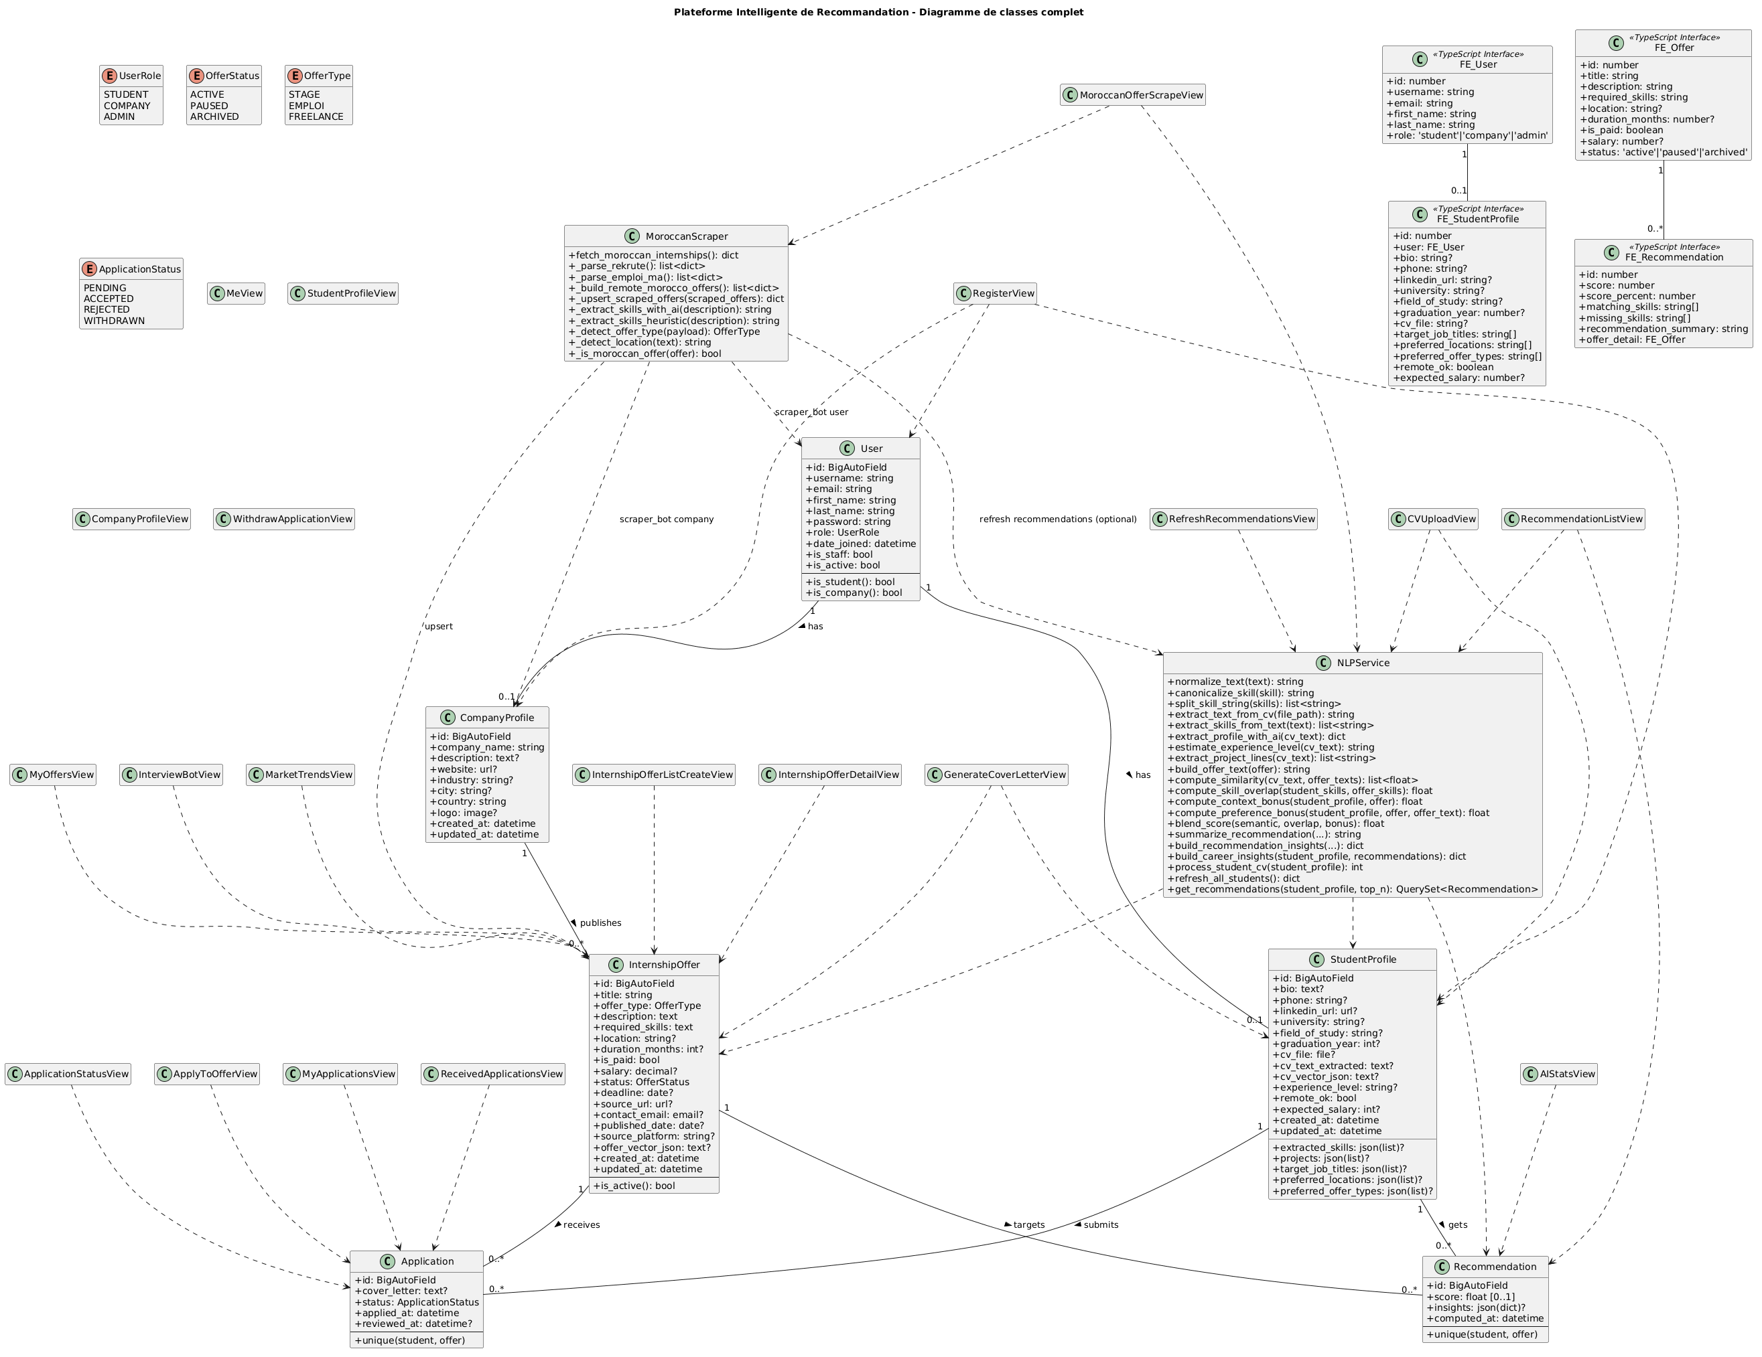
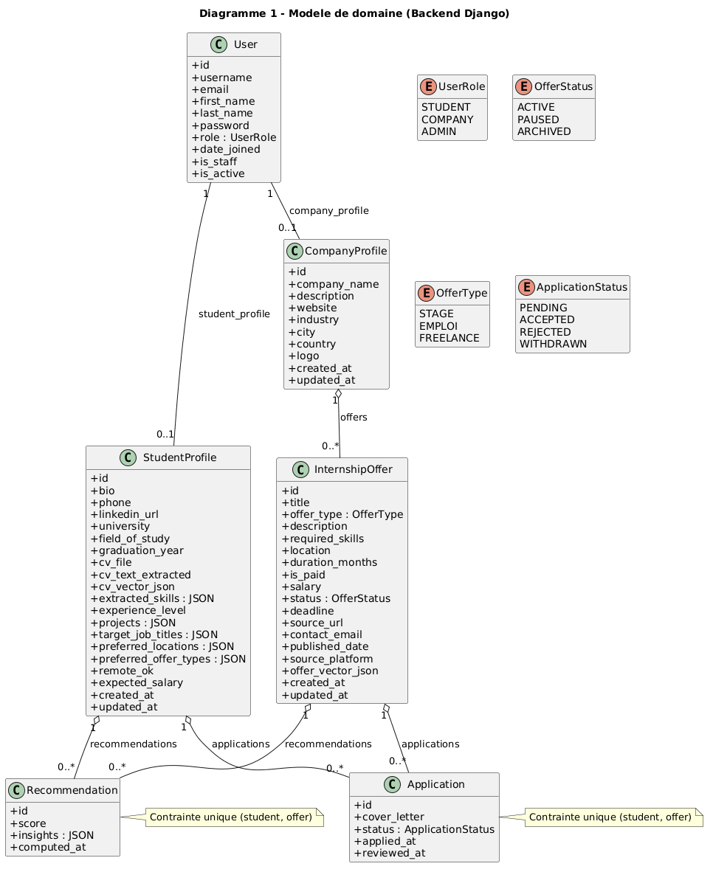

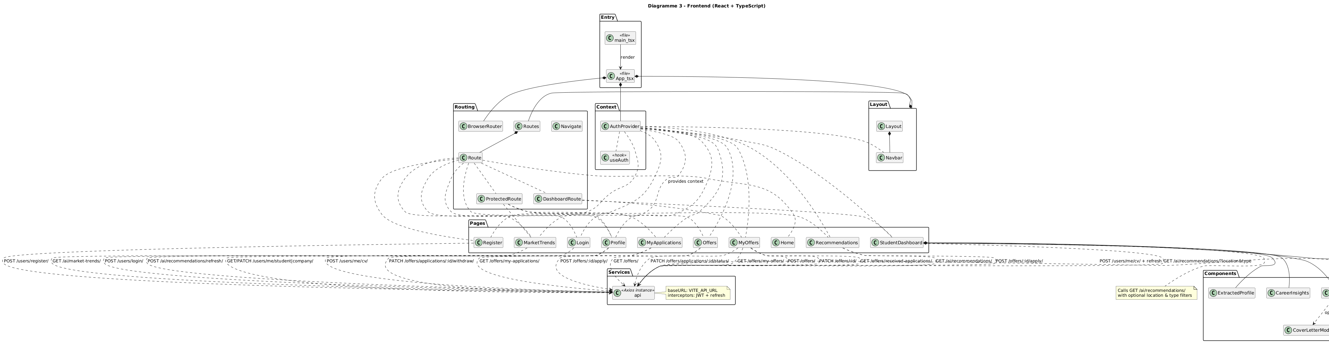

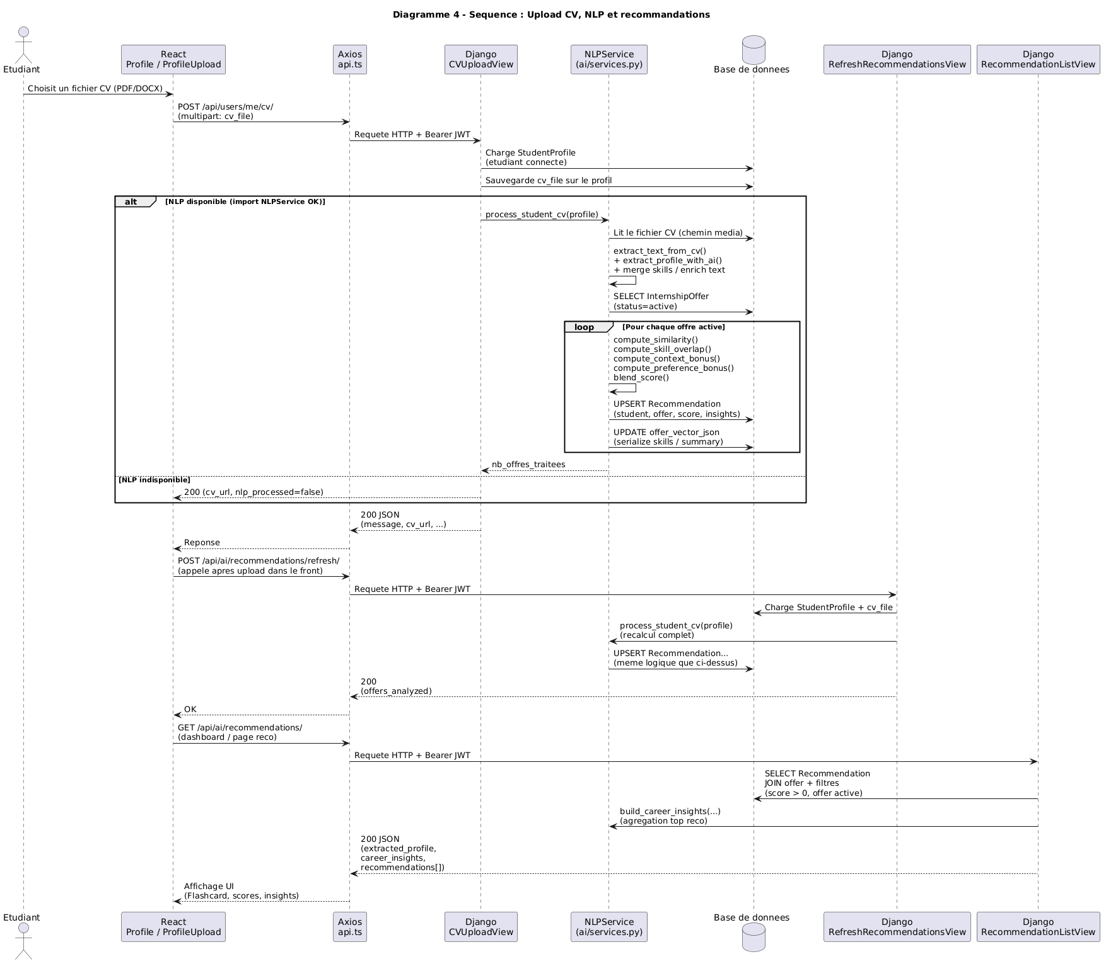

— Fin du Rapport —
EMSI Casablanca | PFA 2024–2025 | Ayman Ould-Naghouch & El Mehdi Ribahi

